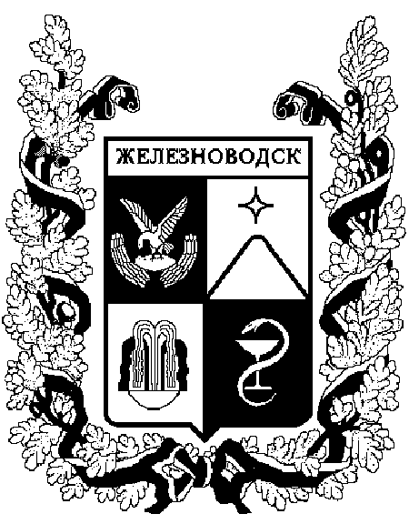

ПОСТАНОВЛЕНИЕ
администрации города-КУРОРТА железноводска ставропольского края

22 мая 2023 г. | г. Железноводск | № | 394

Об утверждении муниципальной программы города-курорта Железноводска Ставропольского края «Развитие транспортной системы и охрана окружающей среды в городе-курорте Железноводске Ставропольского края»

В соответствии с Бюджетным кодексом Российской Федерации, федеральными законами от 06 октября 2003 г. № 131-ФЗ «Об общих принципах организации местного самоуправления в Российской Федерации», от 28 июня 2014 г. № 172-ФЗ «О стратегическом планировании в Российской Федерации», решением Думы города-курорта Железноводска Ставропольского края от 16 декабря 2022 г. № 123-VI «О бюджете города-курорта Железноводска Ставропольского края на 2023 год и плановый период 2024 и 2025 годов»

ПОСТАНОВЛЯЮ:

1. Утвердить прилагаемую муниципальную программу города-курорта Железноводска Ставропольского края «Развитие транспортной системы и охрана окружающей среды в городе-курорте Железноводске Ставропольского края».

2. Опубликовать настоящее постановление в общественно- политическом еженедельнике «Железноводские ведомости» и разместить на официальном сайте Думы города-курорта Железноводска Ставропольского края и администрации города-курорта Железноводска Ставропольского края в сети Интернет.

3. Контроль за выполнением настоящего постановления возложить на заместителя главы администрации города-курорта Железноводска Ставропольского края - начальника Управления городского хозяйства администрации города-курорта Железноводска Ставропольского края
Каспарова Г.И.

4. Настоящее постановление вступает в силу со дня его официального опубликования и распространяется на правоотношения, возникшие с
01 января 2023 года.

Глава города-курорта
Железноводска
Ставропольского края Е.Е. Бакулин

